Město Kyjov

**Zastupitelstvo města Kyjova**

Obecně závazná vyhláška města Kyjova,

kterou se stanovují pravidla pro pohyb psů na veřejném prostranství ve městě Kyjově a vymezují prostory pro volné pobíhání psů

Zastupitelstvo města Kyjova se na svém zasedání dne 3. 6. 2024 usneslo vydat, na základě ustanovení § 24 odst. 2 zákona č. 246/1992 Sb., na ochranu zvířat proti týrání, ve znění pozdějších předpisů, a v souladu s ustanovením § 10 písm. d) a § 84 odst. 2 písm. h) zákona č. 128/2000 Sb., o obcích (obecní zřízení), ve znění pozdějších předpisů, tuto obecně závaznouvyhlášku (dále jen „tato vyhláška“):

**Čl. 1**

**Pravidla pro pohyb psů na veřejném prostranství**

1. Na všech veřejných prostranstvích[1] v městě Kyjově je možný pohyb psů pouze na vodítku.
2. Splnění povinnosti stanovené v odstavci 1 zajišťuje fyzická osoba, která má psa   
   na veřejném prostranství pod kontrolou či dohledem.[2]
3. Pravidla stanovená v odstavci 1 se nevztahují na psy při jejich použití dle zvláštních právních předpisů.[3]

**Čl. 2**

**Vymezení prostor pro volné pobíhání psů**

Pro volné pobíhání psů, které je možné pouze pod neustálým dohledem a přímým vlivem fyzické osoby doprovázející psa, se vymezují prostory uvedené v příloze, která je nedílnou součástí této obecně závazné vyhlášky.

Čl. 3

**Zrušovací ustanovení**

Touto vyhláškou se ruší obecně závazná vyhláška města Kyjova č. 1/2019, kterou se stanoví pravidla pro pohyb psů na veřejném prostranství ve městě Kyjově a vymezují prostory pro volné pobíhání psů ze dne 11. 3. 2019.

**Čl. 4**

**Účinnost**

Tato vyhláška nabývá účinnosti počátkem patnáctého dne následujícího po dni jejího vyhlášení.

Daniel Čmelík v. r. Mgr. František Lukl, MPA v. r.

1. místostarosta města Kyjova starosta města Kyjova

Příloha k obecně závazné vyhlášce, kterou se stanovují pravidla pro pohyb psů na veřejném prostranství ve městě Kyjově a vymezují prostory pro volné pobíhání psů

Prostory vymezené pro volné pobíhání psů

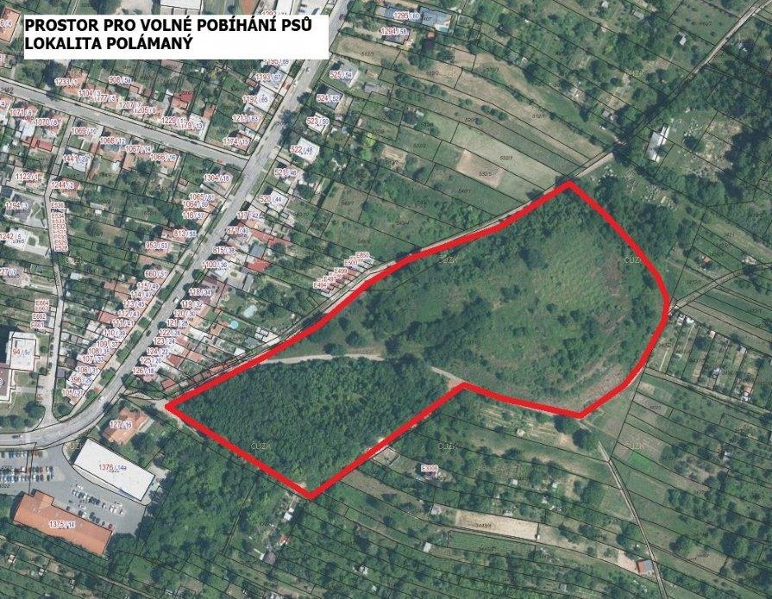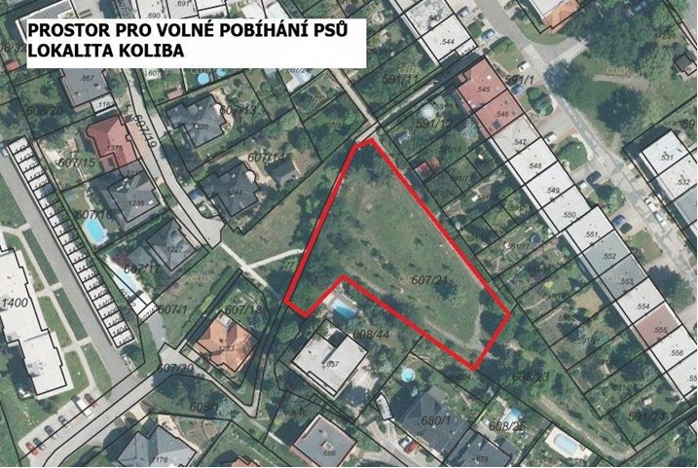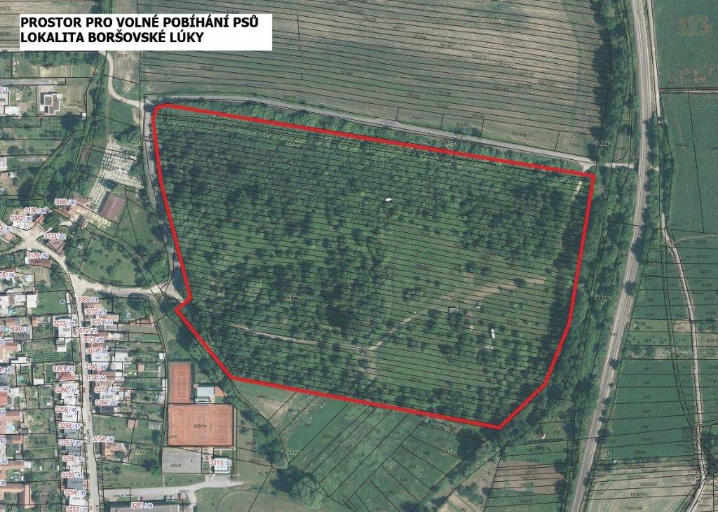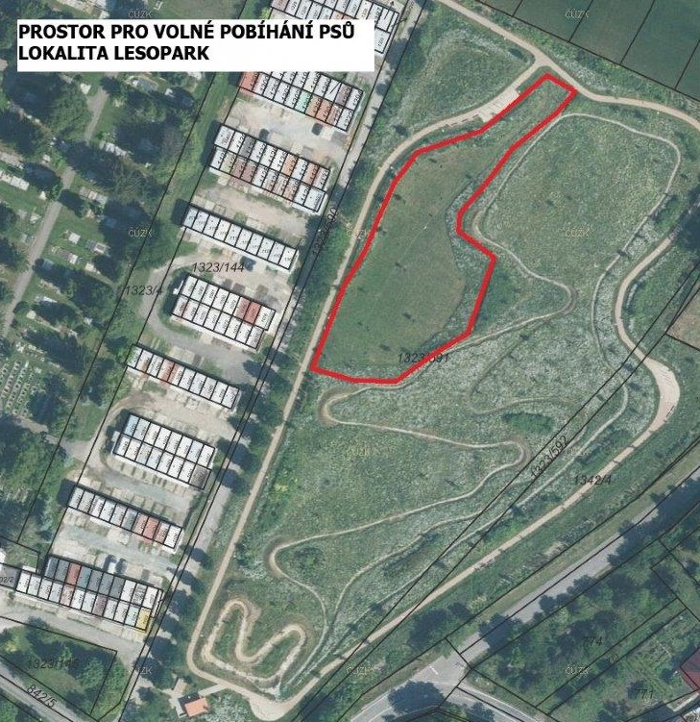

1. § 34 zákona č. 128/2000 Sb., o obcích (obecní zřízení), ve znění pozdějších předpisů.
2. Fyzickou osobou se rozumí např. chovatel psa, jeho vlastník či doprovázející osoba.
3. Např. zákon č. 273/2008 Sb., o Policii České republiky, ve znění pozdějších předpisů, nebo zákon č. 553/1991 Sb., o obecní policii, ve znění pozdějších předpisů.